Test Case: tc006_SPX_Dev5_Crear_Requisicion_Spot_Tipo_Cobro_Proyect_Urgent
Step 1 - Enter username and password and click to button Enter: Credentials Entered
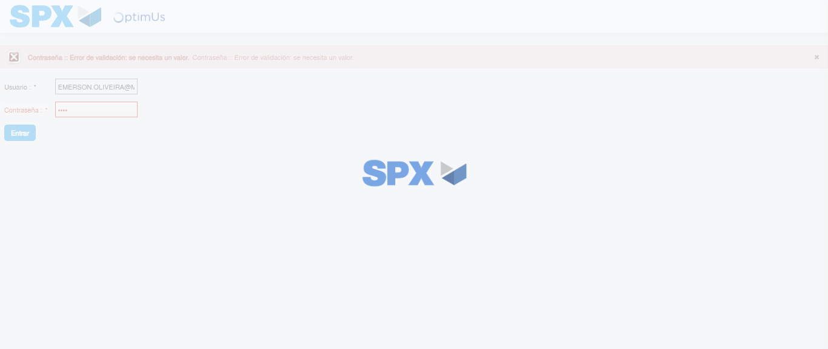Image file-name: QC_Testing-tc006_SPX_Dev5_Crear_Requisicion_Spot_Tipo_Cobro_Proyect_Urgent-1785975634078

Step 2 - Select to UEN and Access to Spot Buy Requisitions : UEN Correctly selected and Correct access
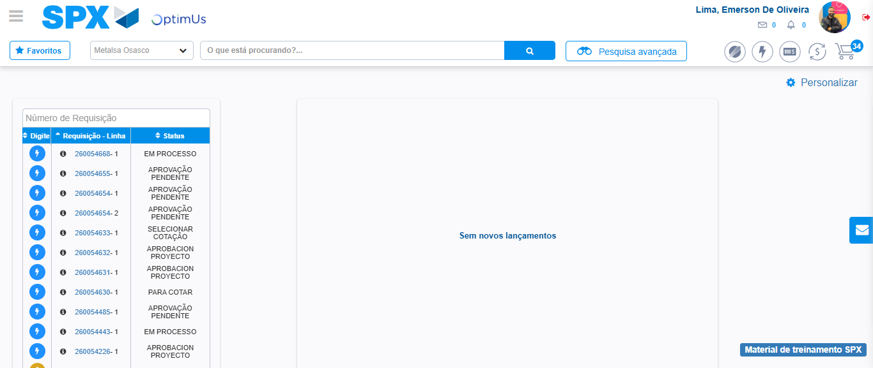Image file-name: QC_Testing-tc006_SPX_Dev5_Crear_Requisicion_Spot_Tipo_Cobro_Proyect_Urgent-1785975659141

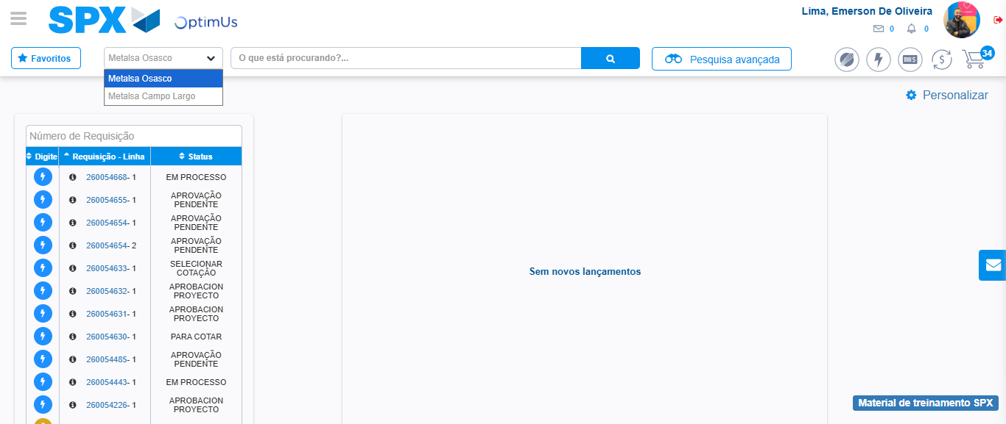Image file-name: QC_Testing-tc006_SPX_Dev5_Crear_Requisicion_Spot_Tipo_Cobro_Proyect_Urgent-1785975661921

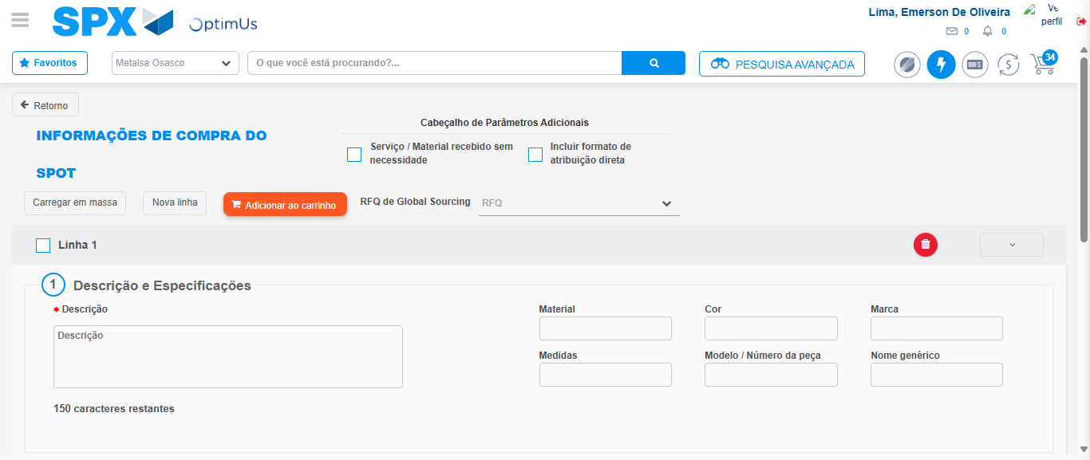Image file-name: QC_Testing-tc006_SPX_Dev5_Crear_Requisicion_Spot_Tipo_Cobro_Proyect_Urgent-1785975669077

Step 3 - Data Capture Spot Buy Requisition: Data captured correctly
Image file-name: QC_Testing-tc006_SPX_Dev5_Crear_Requisicion_Spot_Tipo_Cobro_Proyect_Urgent-1785975669371

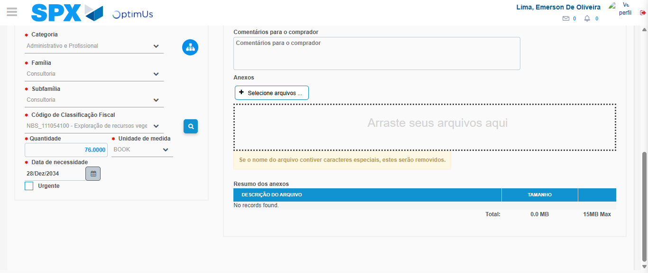Image file-name: QC_Testing-tc006_SPX_Dev5_Crear_Requisicion_Spot_Tipo_Cobro_Proyect_Urgent-1785975688325

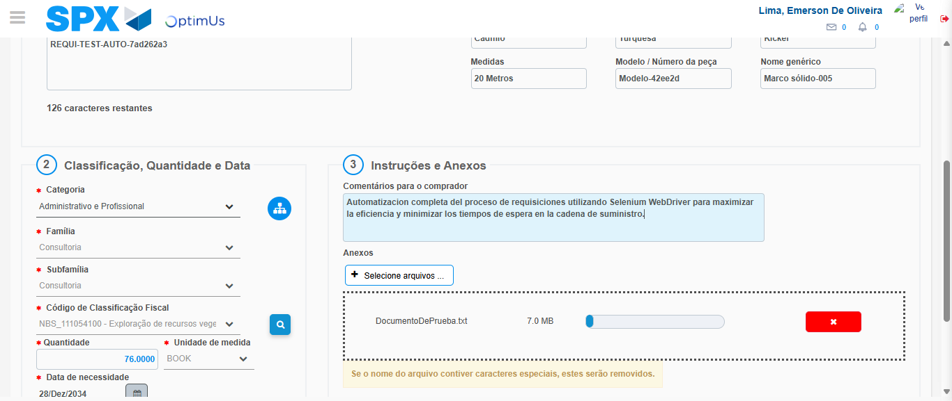Image file-name: QC_Testing-tc006_SPX_Dev5_Crear_Requisicion_Spot_Tipo_Cobro_Proyect_Urgent-1785975689358

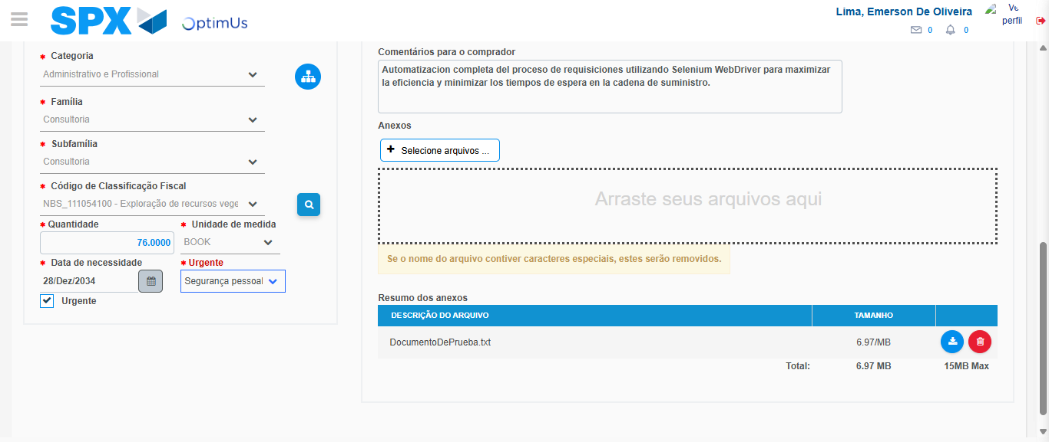Image file-name: QC_Testing-tc006_SPX_Dev5_Crear_Requisicion_Spot_Tipo_Cobro_Proyect_Urgent-1785975693304

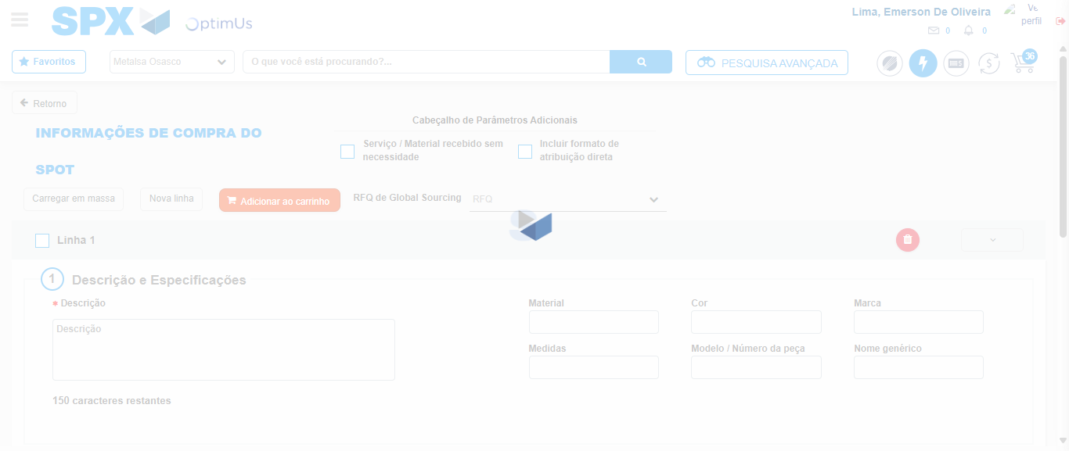Image file-name: QC_Testing-tc006_SPX_Dev5_Crear_Requisicion_Spot_Tipo_Cobro_Proyect_Urgent-1785975701100

Step 7 - Return to Main Page SPX : Return to Main Page SPX
Image file-name: QC_Testing-tc006_SPX_Dev5_Crear_Requisicion_Spot_Tipo_Cobro_Proyect_Urgent-1785975659141

Image file-name: QC_Testing-tc006_SPX_Dev5_Crear_Requisicion_Spot_Tipo_Cobro_Proyect_Urgent-1785975661921

Image file-name: QC_Testing-tc006_SPX_Dev5_Crear_Requisicion_Spot_Tipo_Cobro_Proyect_Urgent-1785975669077

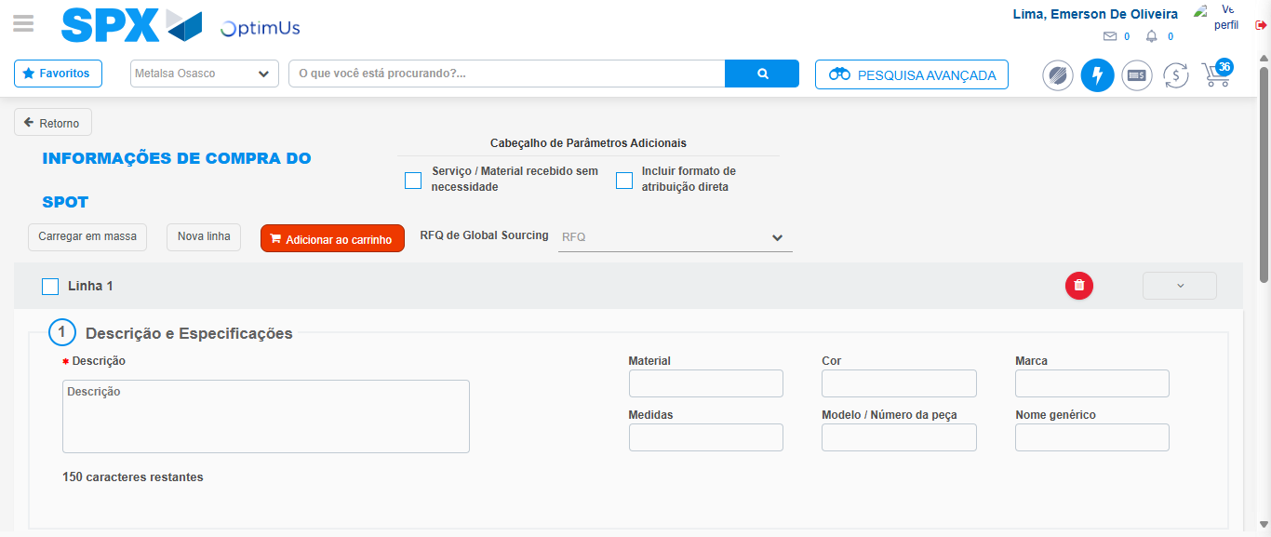Image file-name: QC_Testing-tc006_SPX_Dev5_Crear_Requisicion_Spot_Tipo_Cobro_Proyect_Urgent-1785975703330

Image file-name: QC_Testing-tc006_SPX_Dev5_Crear_Requisicion_Spot_Tipo_Cobro_Proyect_Urgent-1785975703507

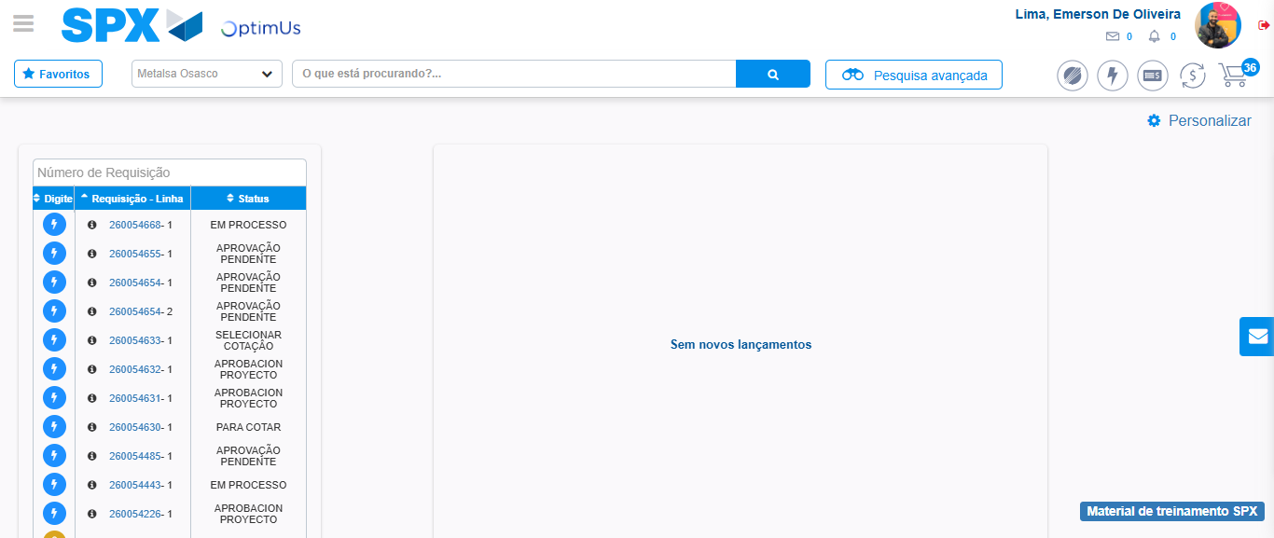Image file-name: QC_Testing-tc006_SPX_Dev5_Crear_Requisicion_Spot_Tipo_Cobro_Proyect_Urgent-1785975724640

Step 8 - Log Out : Log Out SPX
Image file-name: QC_Testing-tc006_SPX_Dev5_Crear_Requisicion_Spot_Tipo_Cobro_Proyect_Urgent-1785975724931

